项目名：饮水思源，感恩同行------江山欧派股份有限公司上市庆典答谢酒会
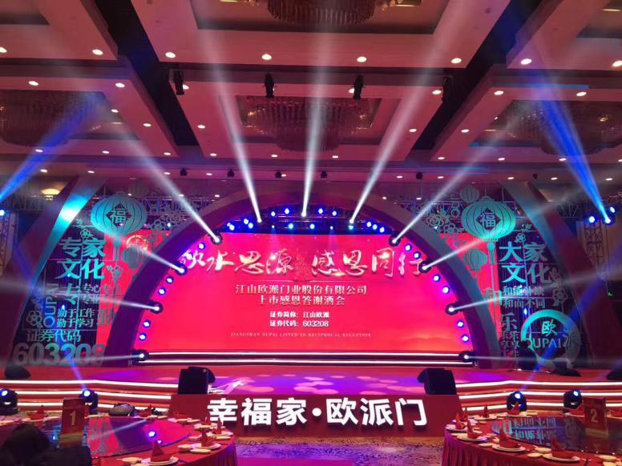

为庆祝顺利登陆上交所主板，欧派门业在浙江省江山市举行了隆重的上市感恩答谢酒会，由我司全案负责策划并执行本次答谢晚宴。

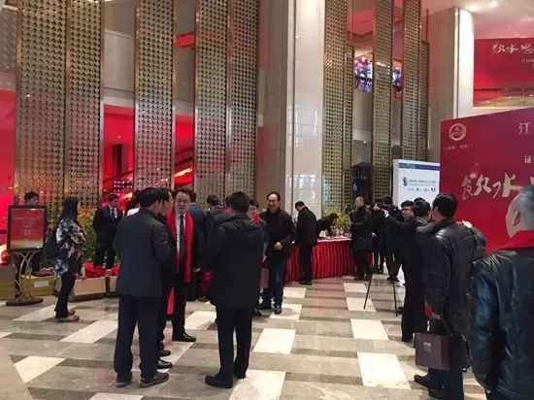
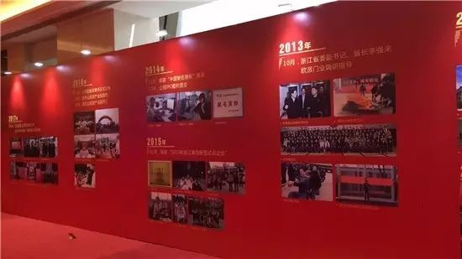

中共江山市委书记吕跃龙、中国木材与木制品流通协会木门窗专业委员会会长张国林、江山欧派门业董事长吴水根等携江山政商各界人士及江山欧派门业老员工代表近400多人共同参与此次感恩报答晚宴。腾讯家居媒体现场进行了全程直播。江山欧派门业品牌代言人蒋雯丽也在百忙之中为江山欧派门业献上一段祝福视频。

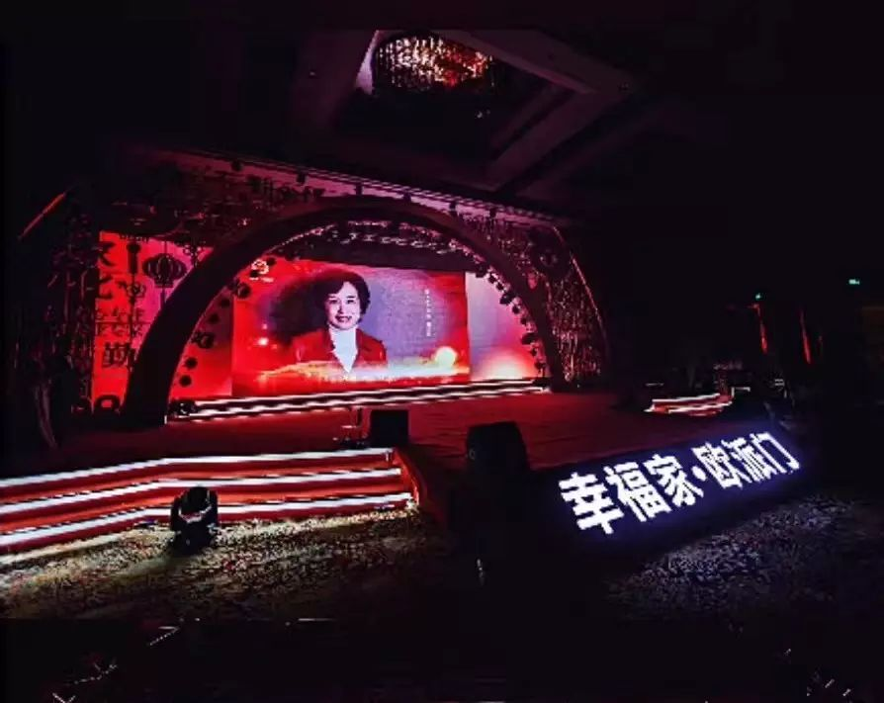
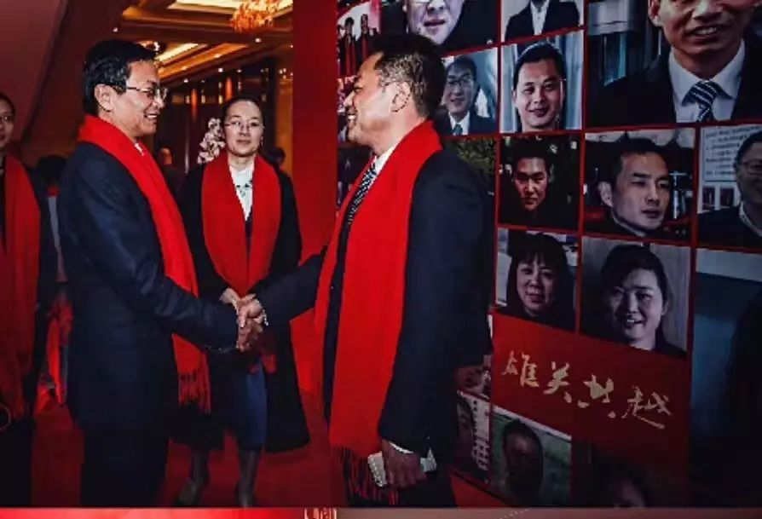

现场采用了最新技术AR视频互动抽奖，形式活泼生动，令人印象深刻。舞台搭建、灯光效果、定制视频配合将答谢晚宴推向高潮，赢得了客户的一致赞誉。
